**BÁO CÁO ĐỒ ÁN**

**Môn học: Lập trình Web**

**Giảng viên hướng dẫn: Trần Hoàng Nam**

**TUẦN 3**

Đề tài số 4: **Xây dựng website cung cấp dịch vụ online, cụ thể là website nghe nhạc.**

1. **Thông tin thành viên**

* Lê Đình Bảo - MSSV: N23DCCN141
* Huỳnh Đình Thạch - MSSV: N23DCCN190

1. **Nội dung đồ án**

**1. Mục tiêu, tóm tắt**

* **Mục tiêu:**
  + Tạo trang Admin management với các chức năng quản lý của admin
  + Tạo trang Dashboard trong menu chức năng của Admin management
* **Kết quả đạt được:**Hoàn thành menu chính của trang quản lý Admin Management cùng với bảng thống kê Dashboard:
  + Thanh menu bên trái với 6 chức năng chính của admin
  + Hiển thị thông tin các tài khoản admin ở giữa cùng các chức năng thêm, chỉnh sửa thông tin admin
  + Trang Dashboard hiển thị thống kê lượng người dùng, tổng số bài hát, nhạc sĩ, playlists. Hiển thị thêm biểu dồ số người đăng kí mới trong năm qua, bảng Music Genres hiển thị những bài hát thuộc từng thể loại khác nhau

**2. Tiến độ chi tiết**

**a. HTML**

* Admin management & Dashboard:
  + Tạo **sidebar** quản lý admin với menu (Dashboard, User Management, Artist Management, Service Management, Statistics & Reports, System Settings).
  + Tạo bảng admin-table để quản lý admin với các cột (Name, Email, Role, Edit)

**b. CSS**

* **Cards** bố trí bằng grid 4 cột, thiết kế bo tròn, nền tối, chữ trắng.
* **Charts** bố trí dạng grid 2 cột, mỗi chart bo góc và có tiêu đề.
* **Lists** bố trí dạng grid 2 cột, hiển thị danh sách Top 5 Artists / Songs.
* Layout dùng **flexbox** chia sidebar và main-content.

c.Javascripts:

* Sử dụng **Chart.js** để vẽ biểu đồ:
  + **Line Chart**: hiển thị số lượng New Users theo tháng.
  + **Bar Chart**: hiển thị số lượng bài hát theo thể loại (Pop, Rock, Hip-Hop, Jazz, Classical).
* Tùy chỉnh grid, màu tick, màu nền, border và hiệu ứng tension cho line chart.

Ảnh1: Trang quản lý Admin Management

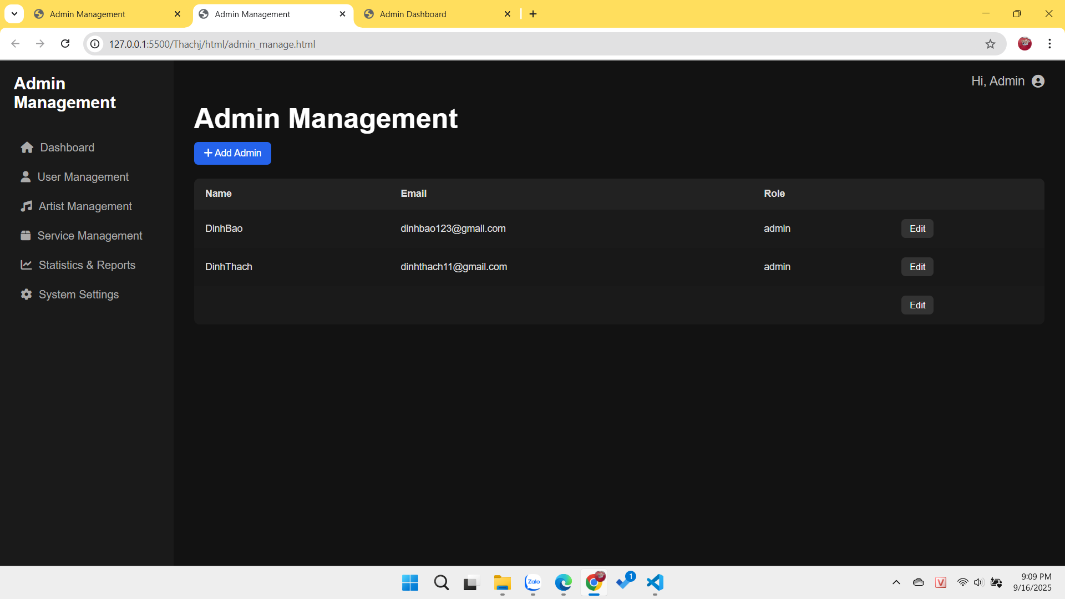Ảnh 2: Trang Dashboard 